ESCAPEROOM 4: SAMUËL en ELI

VOORBEREIDING
- Print opdracht 1 t/m 7 (werkblad 1)
- Print het verhaal van Samuël en Eli (werkblad 2) + vul de laatste regel in (zie uitleg START VAN HET SPEL)
- Doe elke opdracht in een envelop (opdracht 3 in een leeg flesje).
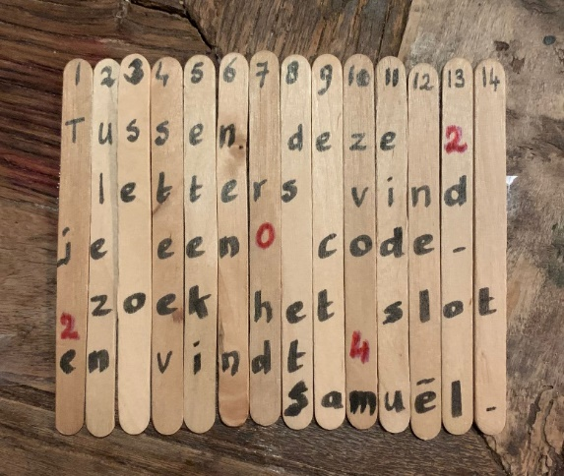
- Pak 14 stokjes. Op elk stokje schrijf je bovenaan een nummer in de volgorde van 1 t/m 14. Leg de stokjes naast elkaar en schrijf de volgende tekst op de stokjes (zie foto).

TUSSSEN DEZE
LETTERS VIND
JE EEN CODE.
ZOEK HET SLOT
EN VINDT SAMUEL.

Tussen deze regels schrijf je een code van het cijferslot (in het voorbeeld is dat code: 2024). Het cijferslot moeten de kinderen aan het einde van het spel zoeken en open maken. Samuël bevindt zich in de ruimte die is afgesloten met dit slot. Je kunt kiezen om er een pop neer te zetten met de naam Samuël erop of iemand zich te laten verkleden als Samuël, Is er geen ruimte die je op slot kan doen dan zou je het slot ergens anders aan vast kunnen maken en op die plek een briefje neerleggen waar de kinderen Samuël kunnen vinden. Als een persoon voor Samuël speelt, hoeft deze pas in de afgesloten ruimte te gaan zitten als de kinderen bij spel 5 zijn (anders wordt het wel een hele lange zit).

Tip: Het is het makkelijkste om de stokjes even met plakband aan elkaar te tapen en dan de tekst te schrijven. Na het schrijven van de tekst haal je ze weer los. Aan elke envelop voeg je vervolgens twee stokjes toe (niet op volgorde).

Als je geen slot hebt, kan je natuurlijk ook een andere vindplaats op de stokjes schrijven. Bijvoorbeeld: Zoek Samuël in de tuin/hal/keuken (of iets dergelijks…)

Let op: Als je met meerdere groepjes speelt, druk je de opdracht voor elk groepje apart af!
De groepjes geef je een nummer.
Op elke envelop zet je een nummer van een groep. Een groepje mag alleen een envelop open maken met zijn eigen nummer.
Zo kan je bijvoorbeeld bij opdracht 1 meerdere enveloppen onder de tafel plakken en bij opdracht 2 meerdere enveloppen op het raam.
Leg bij de instructie uit dat ze alleen de envelop mogen pakken met het nummer wat zij hebben gekregen. De overige enveloppen laten ze zitten/hangen voor de andere groepjes.

VERDERE VOORBEREIDING PER OPDRACHT:

Opdracht 1
- envelop met opdracht 1 + voeg twee stokjes toe
- verstopplek: de envelop(pen) plak je onder de tafel.

Opdracht 2:
- envelop met opdracht 2 + puzzelstukken + twee stokjes
De puzzel die onder opdracht 2 is toegevoegd knip je van
Tevoren uit en plak je op elkaar. Knip de puzzel daarna in 9 – 12
stukken.
- verstopplek: de envelop met opdracht en puzzelstukken plak je op een raam
Opdracht 3:
- Lege fles met opdracht 3 + twee stokjes (zorg ervoor dat je de opdracht er wel makkelijk uit kunt halen laat hem een stukje uitsteken, i.p.v . een dop erop te doen).
Voeg zelf met witte wasco de volgende tekst aan opdracht 3 toe:

De volgende opdracht kan je vinden onder een stoel.

- Leg op een tafel allerlei attributen. Onder de attributen staat in ieder geval: - een bakje water
- een kwast
- waterverf
Als de kinderen de tekst willen lezen, moeten ze zoeken welke
attributen ze nodig hebben om de tekst te kunnen lezen.
Door met
waterverf over het A-4tje te schilderen zien ze de tekst
verschijnen voor de volgend evindplaats.
- verstopplek: Leg de fles met opdracht in de prullenbak.

Opdracht 4
- envelop met opdracht 4 + twee stokjes
- verstopplek: plak de opdracht onder een stoel.

Opdracht 5:
- Hang opdracht 5 in de gang en zet de wekpot ook ergens in de
gang. In de wekpot doe je opdracht 6 (doe in een ballon een
briefje met de vindplaats van opdracht 6 (zie bijlage opdracht
6)
- slot met cijfercode (te koop bij de Action: Ligt bij de reisartikelen)
Als je met meerdere groepjes speelt is één wekpot voldoende. Doe er wel een ballon met opdracht in voor elk groepje. Elk groepje haalt één ballon uit de wekpot en zet het slot er daarna weer op voor de volgende groep. Je kunt ook iets anders nemen dan een wekpot. Als het maar op slot kan.
- verstopplek: hang opdracht 5 op de gang en zet de wekpot ook ergens op de gang.

Opdracht 6:
- Hang een A-4tje op de deur van een andere ruimte met de tekst: STUDEERKAMER ELI (zie bijlage opdracht 6)
- Wikkel een toiletrol helemaal af en schrijf de letters KOEKTROMMEL verspreidt over de hele rol. Start met de K en rol de rol steeds verder op. Je eindigt met de letter L. Als de kinderen de rol afwikkelen zien ze dus eerst de laatste letter. Ze moeten de rol helemaal afrollen om het woord te kunnen lezen.
- verstopplek: de toiletrollen zet je in een andere ruimte:
plak STUDEERKAMER ELI op deze ruimte

Opdracht 7:
- koektrommel
- vijf doolhoven (zie bijlage)
- verstopplek: deze opdracht doe je in een koektrommel en zet je ergens op tafel of op een plank in de ruimte.

EINDOPDRACHT
NODIG:
- cijferslot (fietsslot met vier cijfers (Action) (Hoeft net als je een andere tekst op de stokje schrijft.)
- In de ruimte die de kinderen gaan openen zit Samuël.
Dit kan een aangeklede pop zijn of een kind/volwassene die als Samuël is verkleed.
Eventueel deelt Samuël iets lekkers uit als beloning.

START VAN HET SPEL

Let op: De eerste opdracht hoeven de kinderen niet zelf te zoeken.
Geef hen de envelop met het verhaal van Samuël en Eli. Onderaan dit verhaal schrijf je op de laatste regel waar zij de eerste opdracht kunnen vinden.

Als je met meerdere groepjes speelt, laat je elke groepje bij een andere opdracht starten. Je vult dus op elke verhaal bij de laatste regel iets anders in voor een groepje, zodat zij allemaal bij een andere opdracht starten! Zo is er minder kans dat ze elkaar inhalen. Op zich is inhalen geen probleem, maar het is leuker als elk groepje met een andere opdracht bezig is en niet bij elkaar kan afkijken of op elkaar hoeven te wachten.
Als je bijvoorbeeld met drie groepjes speelt, doe je dit als volgt:

Groepje 1 De eerste opdracht moeten jullie zoeken onder een tafel. (Dit is opdracht 1)

Groepje 2 De eerste opdracht moeten jullie zoeken onder een stoel. (Zij starten dus met opdracht 4.)

Groepje 3 De eerste opdracht moeten jullie zoeken in de STUDEERKAMER van ELI (Zij starten dus met opdracht 6).
Et cetera.

